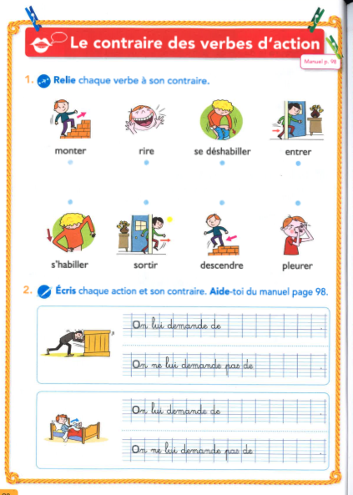

**Au jardin.**

Tous les ans, en avril, Ludo et papi sèment des graines dans le jardin.

Ils les arrosent régulièrement.

Aujourd’hui, les graines germent et les feuilles sortent de terre.

Bientôt, ils mangeront les légumes de leur potager ils se régaleront.

